«Современные образовательные технологии. Проектная деятельность на уроках русского языка и литературы в условиях реализации ФГОС ООО».

Автор: Тихоновская Людмила Алексеевна, учитель русского зыка и литературы МОБУ СОШ№ 14 МО Кореновский район

Стандарты второго поколения нацеливают педагога на переориентацию обучения и предполагают развитие личности ребенка, в частности, творческих способностей, самостоятельности мышления ,(а не усвоения готовых знаний) и формирование чувства личной ответственности. Реализуя поставленные задачи, современный учитель использует различные образовательные технологии: информационно – коммуникационные, дифференцированные, игровые, развивающие критическое мышление, здоровьесберегающие, модульные, кейс-технологии, групповые и интегрированные, технологии проектной деятельности. Подробнее хочу остановиться на технологи проектной деятельности как средстве достижения метапредметных результатов освоения образовательных программ. Она позволяет учащимся приобретать знания, позволяющие связать новое, с уже известным. Метод проектной деятельности помогает современному учителю повысить интерес к изучаемому предмету и способствует развитию учебной мотивации.
Проектная деятельность на уроках русского языка и литературы способствует формированию ключевых компетентностей учащихся, подготовки их реальным условиям жизни, а также выводит процесс обучения и воспитания из стен школы в окружающий мир. В этом методе меняются обычные взаимоотношения ученика - учителя в сравнении с традиционным обучением. Ключевая роль на организационном этапе отводится учителю, который должен понимать, что его основная задача - направлять учащегося, оказывать помощь в определении цели деятельности, рекомендовать источники информации, содействовать выдвижению гипотез, предлагать формы работы, создавать необходимые условия для того, чтобы проект состоялся. Ученик же самостоятельно определяет цель своей работы, решает задачи, сопутствующие реализации проектной деятельности, экспериментирует, выбирает пути решения, доказывающие выдвинутую гипотезу.
Успех исследования во многом зависит от организации учебно-исследовательской деятельности и методологии. Поставленная проблема и обозначенная тема должны быть актуальными для ребенка, исследовательская работа должна выполняться на добровольной основе и обеспечиваться необходимым оборудованием, средствами и материалами.
Проектная деятельность учащихся на уроках русского языка и литературы может включать в себя разные формы:
- Исследовательские проекты
Одна из наиболее распространенных форм данного вида деятельности, включающая в себя выполнение практических и лабораторных работ с художественным текстом литературного произведения или лингвистического материала; создание докладов, выступлений; ведение дневников наблюдения.
Этот вид исследовательской деятельности имеют чёткую структуру, практически совпадающую со структурой реального научного исследования.
- Приключенческо-игровые проекты.
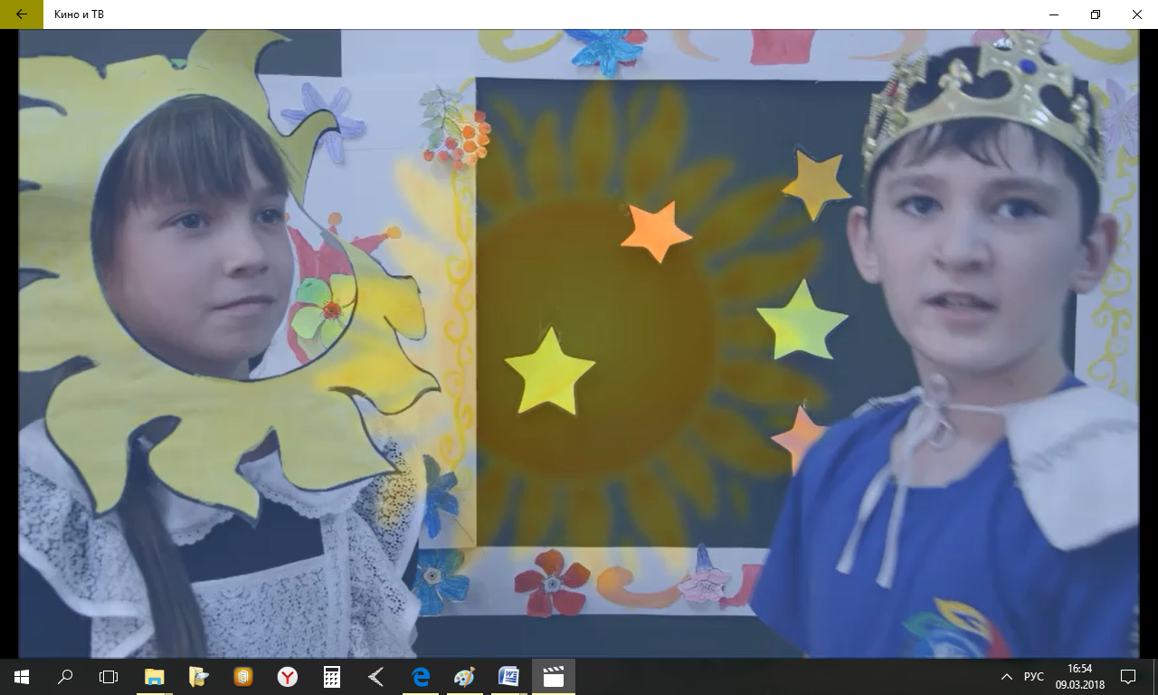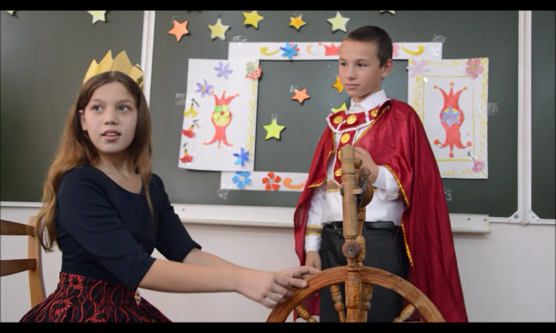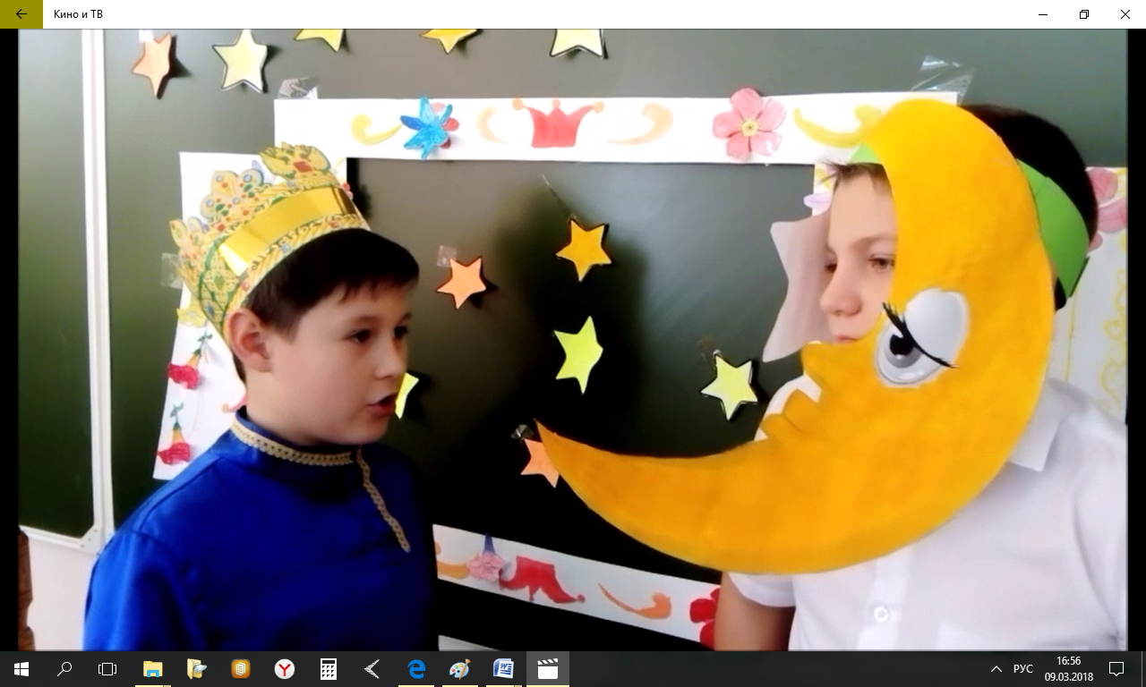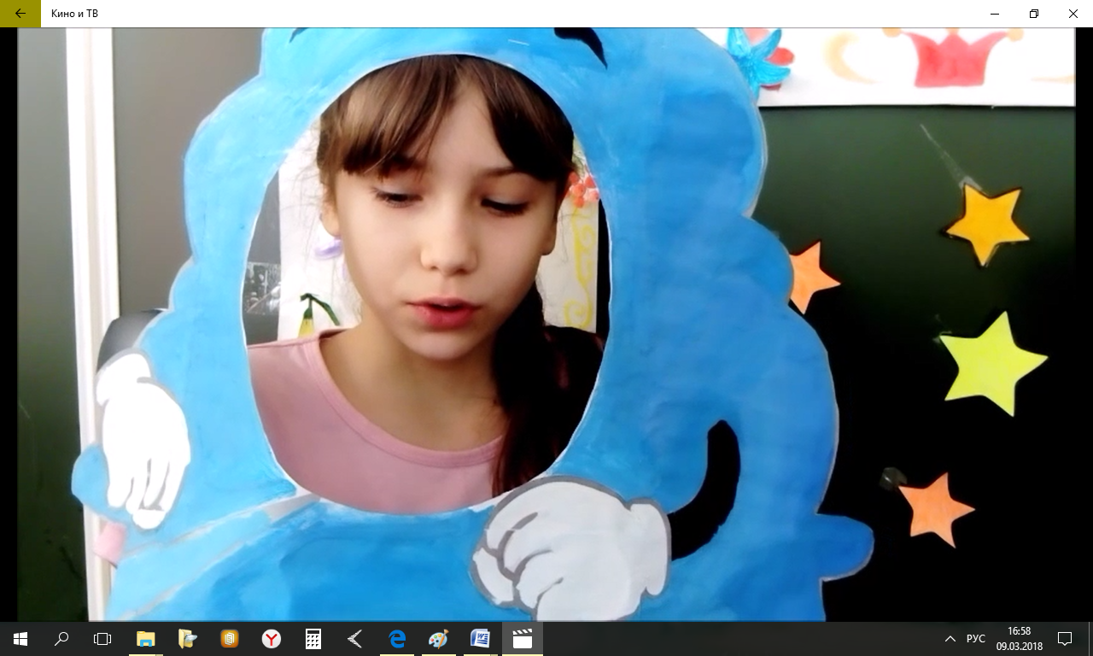Этот вид больше подходит для внеурочной деятельности по предмету, так как требует большой подготовительной работы. В зависимости от игровой ситуации участники принимают решения в процессе реализации проекта.

Фотографии приключенческо-ролевого проекта по литературе в 5 классе
« Путешествие в « Сказку о мертвой царевне и о семи богатырях» А.С. Пушкина»:

- Творческие проекты.
Этот вид проектной деятельности наиболее привлекателен для предмета « Литература», так как не имеет детально проработанной структуры совместной деятельности учащихся - она только намечается и далее развивается в соответствии с требованиями к форме и жанру конечного результата. Это может быть буклет, сценарий театрализации, видеофильм или мультфильм (Рис. 1-2.) по какому-либо произведению и т.д. Творческий проект предполагает максимально свободный авторский подход в решении проблемы.
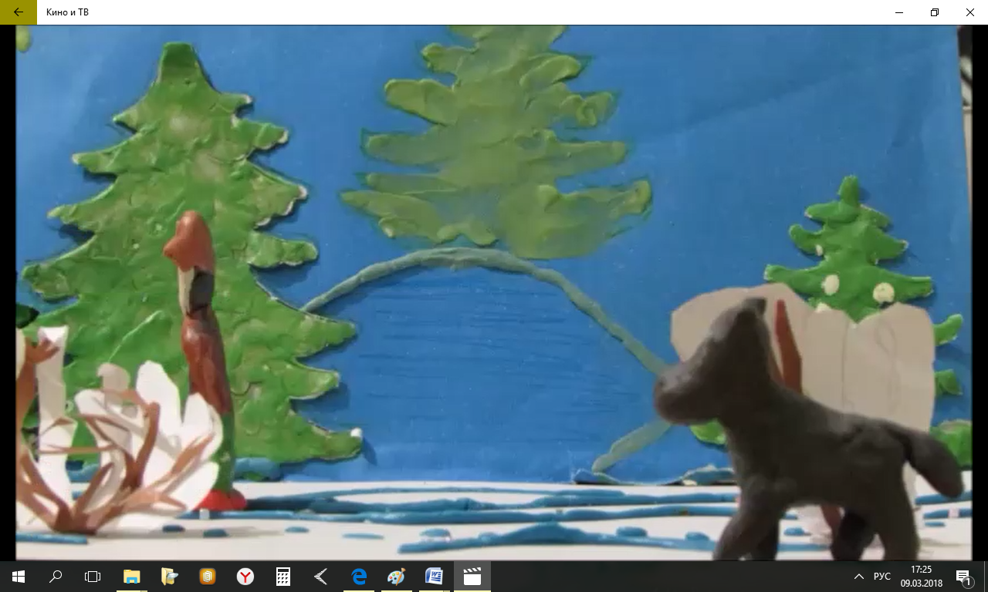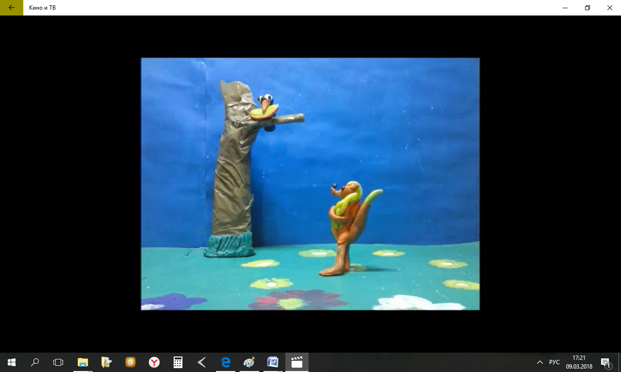

Рис. 1-2.Кадры из пластилиновых мультфильмов по прочитанным произведениям. (Творческие проекты учащихся 5 класса)

4.Творческо-ролевые проекты
Один из наиболее любимых видов проектной деятельности учащихся. Чаще всего имеет коллективную форму, так как может представлять театрализованную постановку как отдельных фрагментов художественного произведения, так и полноценного спектакля с декорированием сцены (Рис.1), созданием костюмов, идей по гриму (Рис.2). Учащиеся принимают на себя определенные роли, обусловленные характером и содержанием проекта, особенностью решаемой проблемы. Это могут быть литературные персонажи или выдуманные герои, имитирующие социальные или деловые отношения с придуманными участниками, ситуациями.
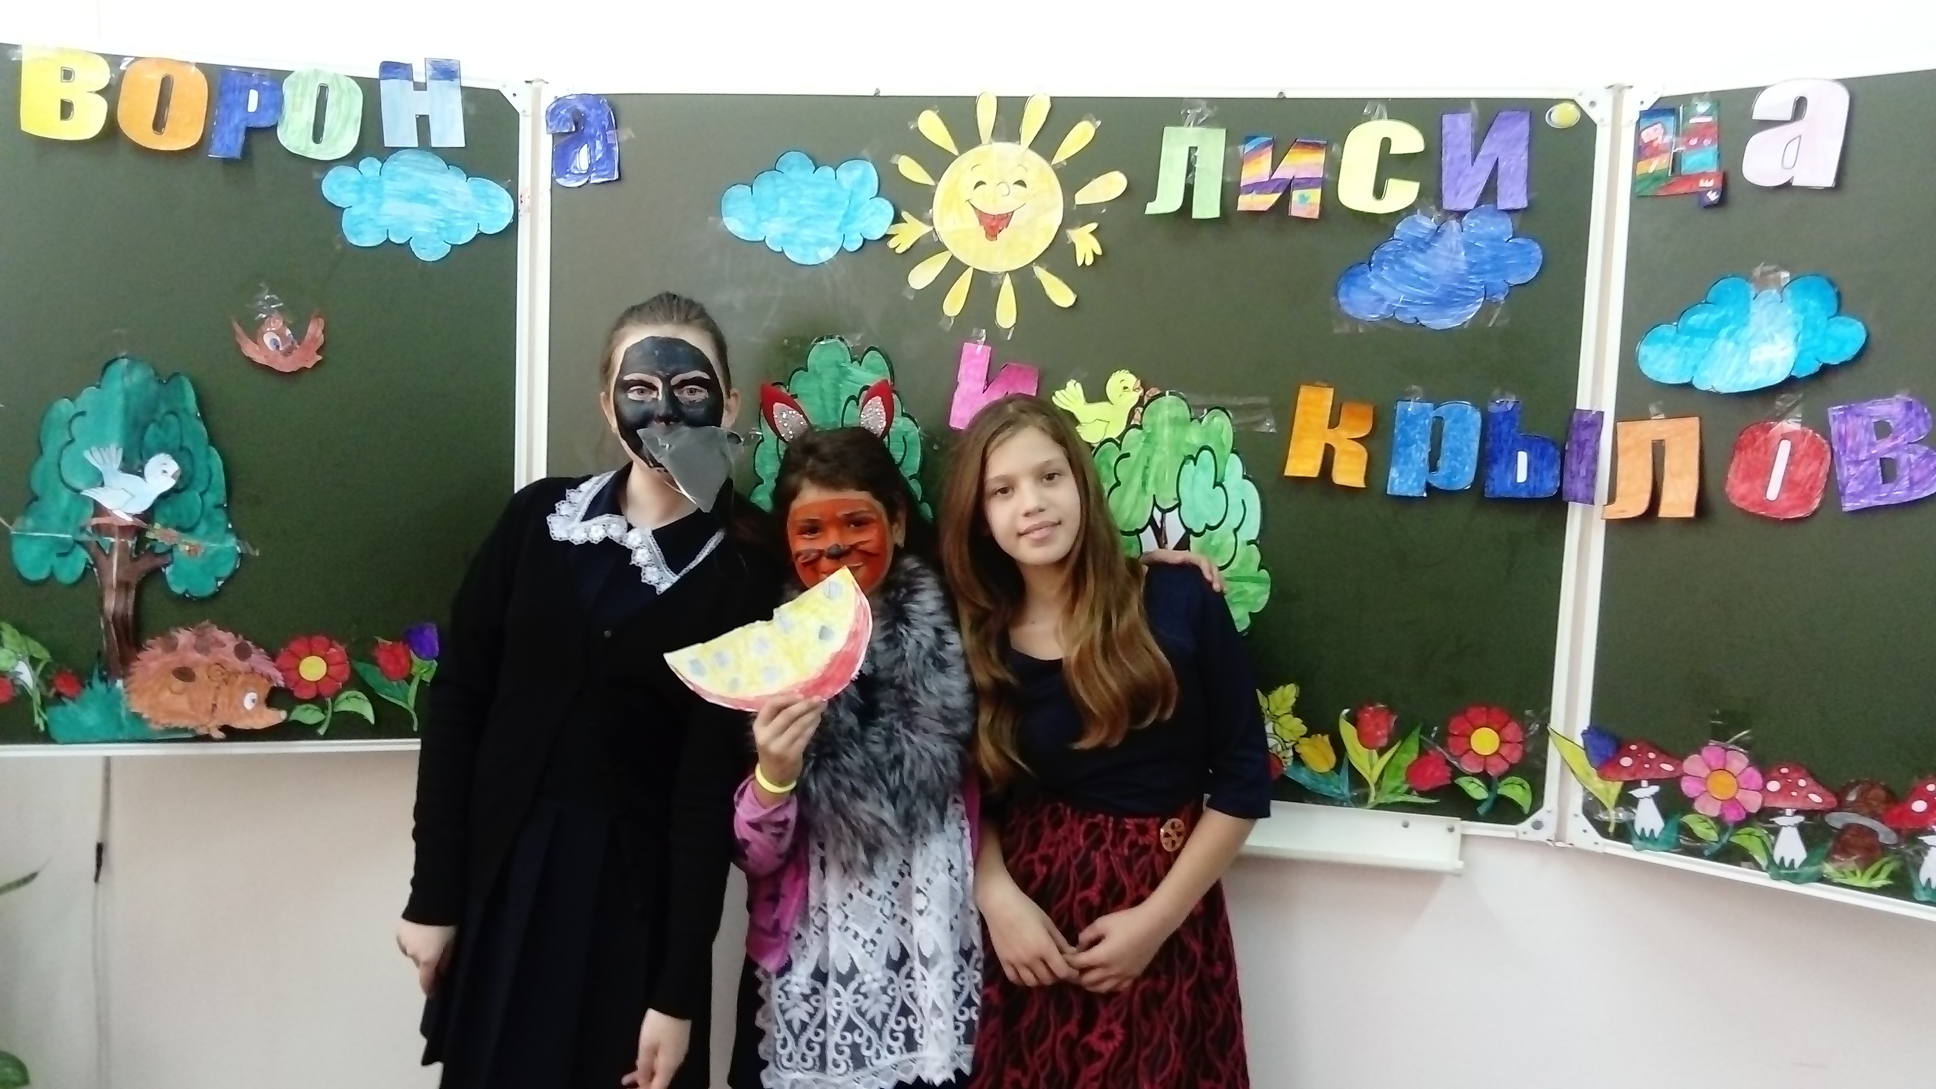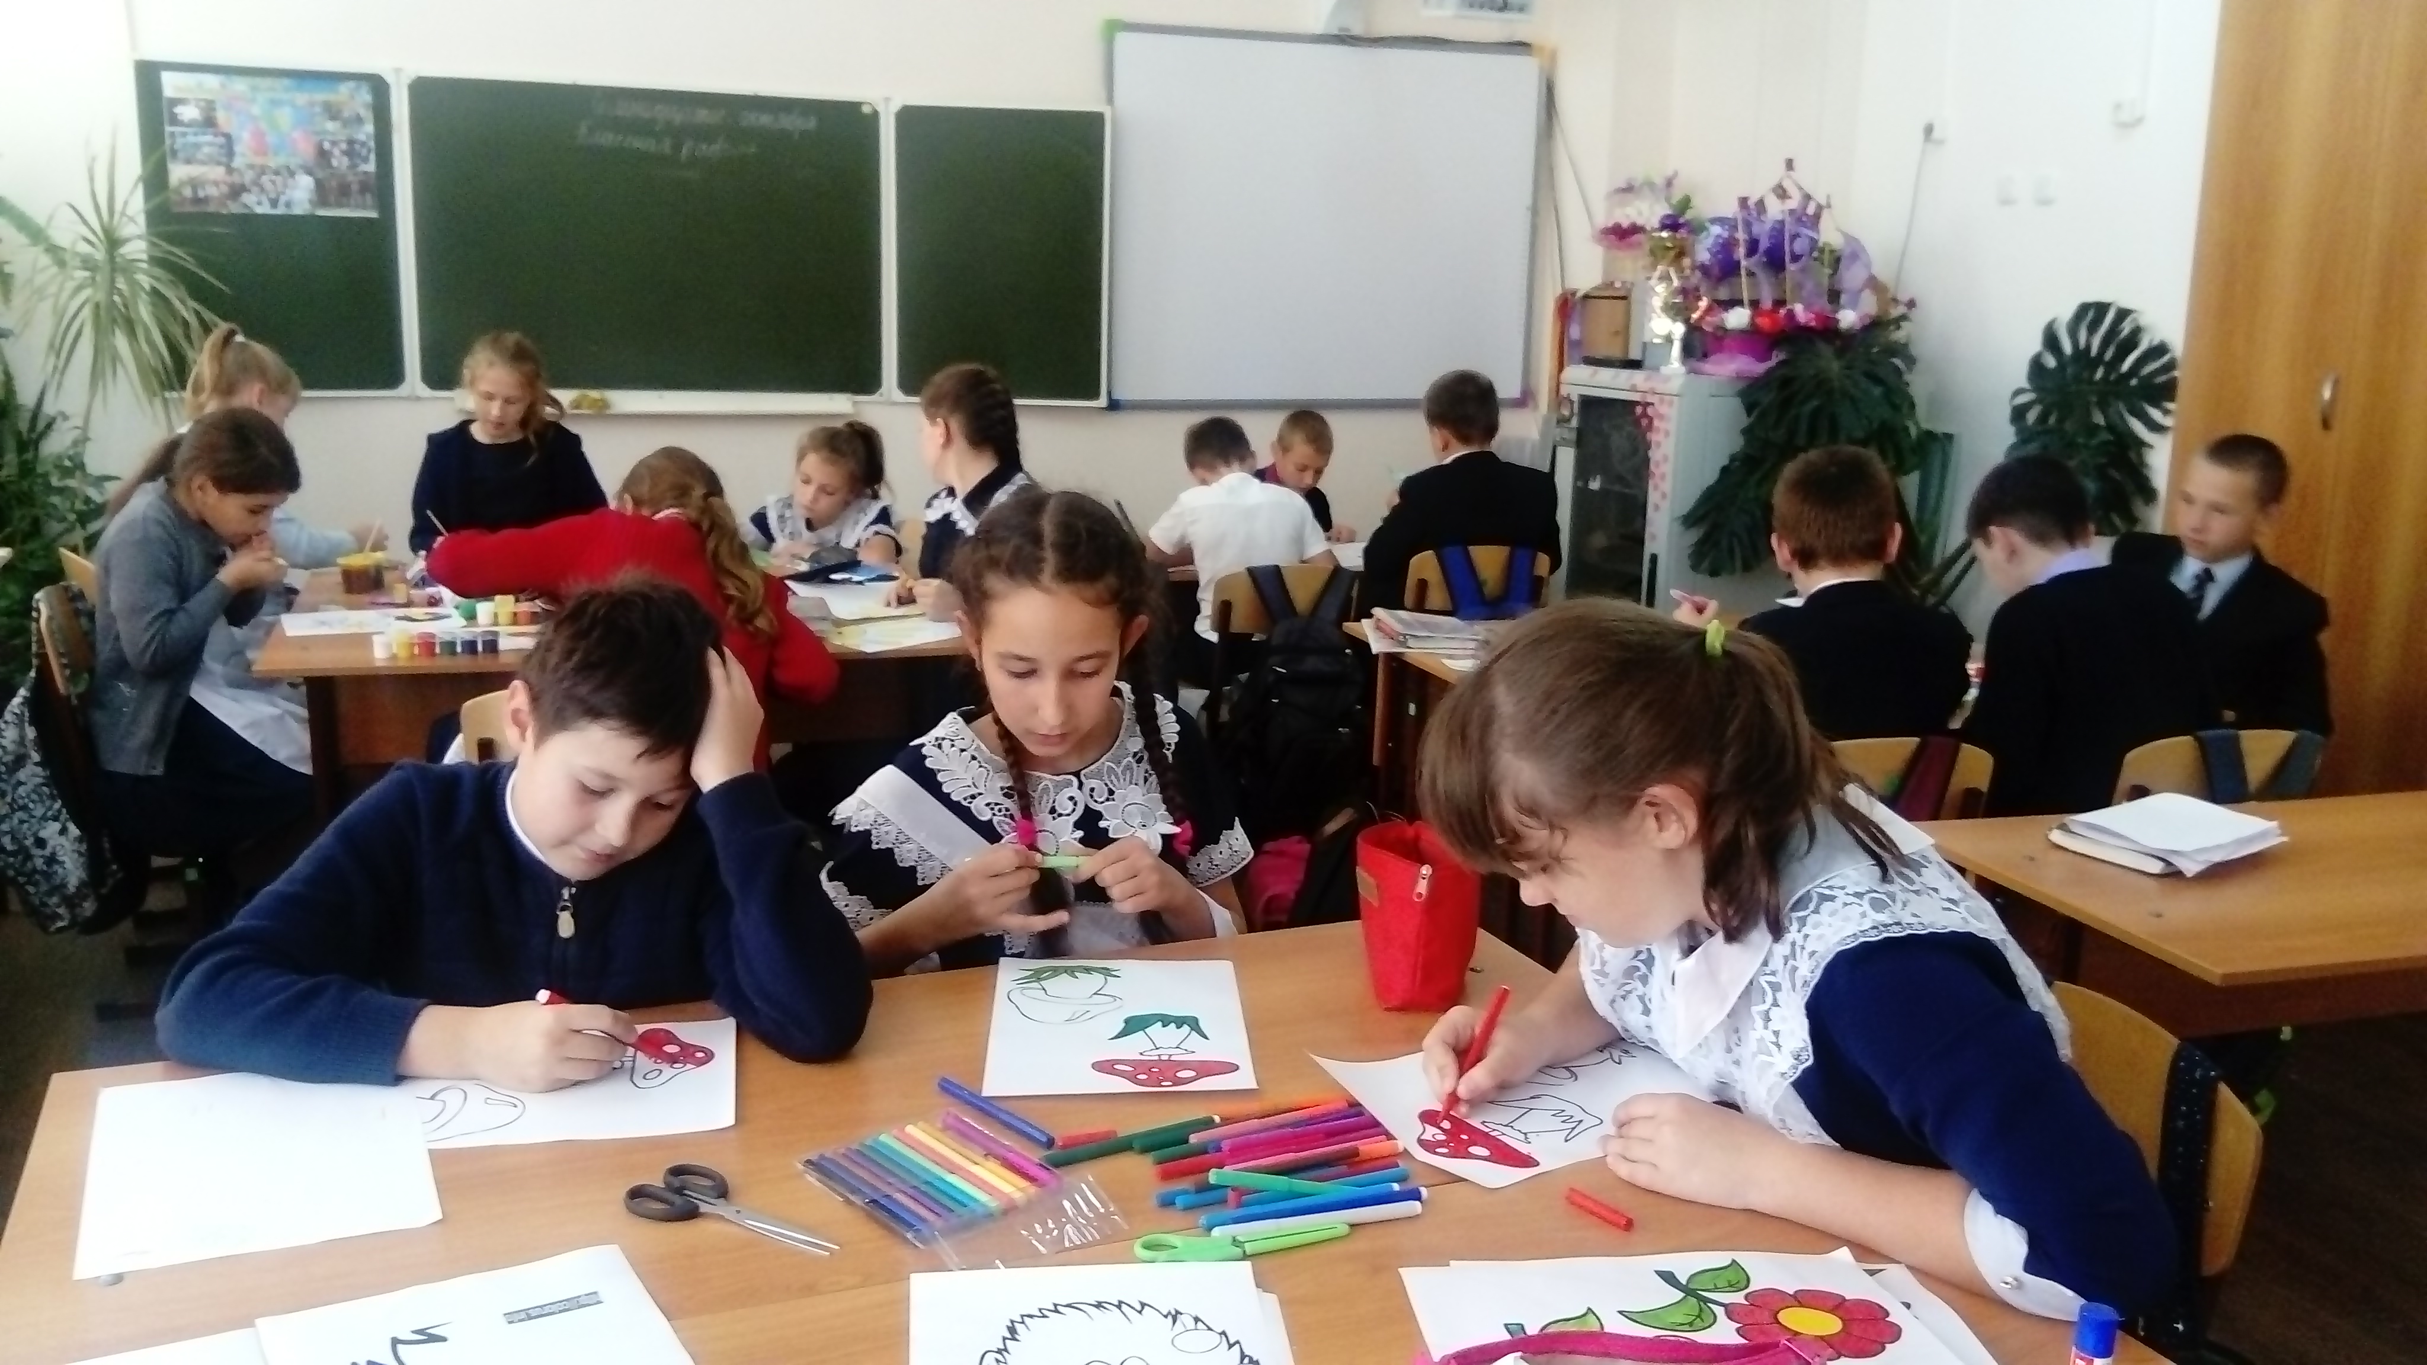

(Рис.1) (Рис.2)
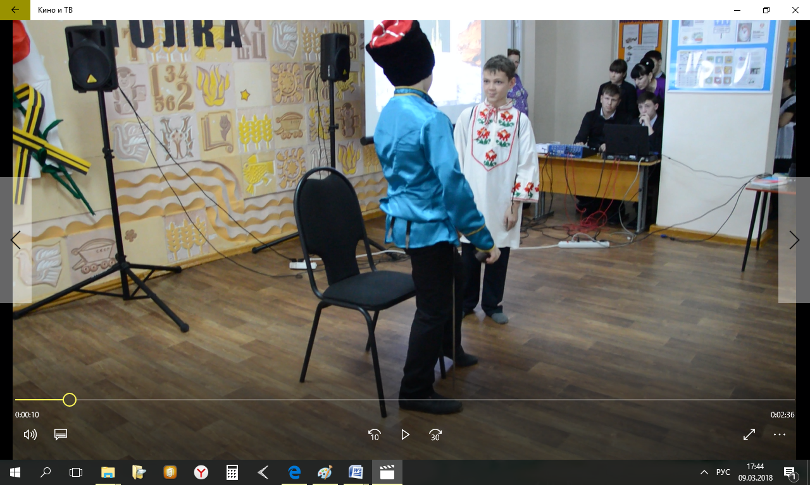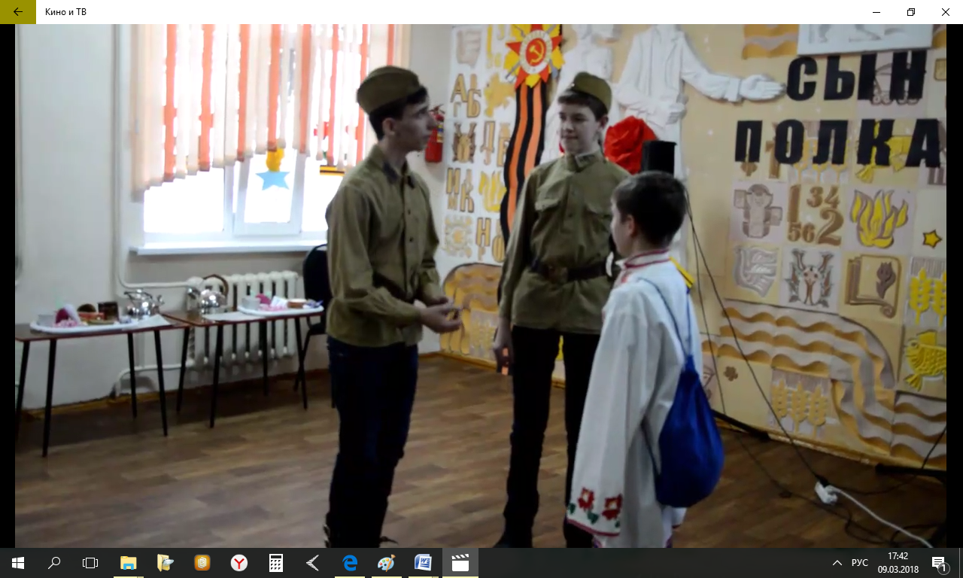

Фотографии из спектакля «Сын полка» В.П. Катаева. Совместная проектная работа по литературе учащихся 8 и 5 классов.

- Интегрированные проекты
Очень часто предметы образовательного курса учащихся имеют смежную тематику. Можно объединить области знаний разных дисциплин и под руководством нескольких преподавателей создать проект, объёмный с использованием знаний в различных сочетаниях, стирающий границы между школьными дисциплинами. Реализация проекта проходит во внеурочное время, так как предполагает консультирование в нескольких областях.
Опыт работы показывает, что интегрируя предметы « Русский язык» и «Информатика» можно достичь значительных результатов. Учащиеся 7 классов способны самостоятельно разрабатывать электронные тренажеры по русскому языку различной тематики. В такой форме проектной деятельности совмещаются три формы работы с проектами: интегрированный, творческий, исследовательский. Учитель, используя созданные учащимися электронные тренажёры, не только формирует интерес обучающихся к предмету, но и подчеркивает значимость проектной деятельности: продукт труда школьников-новаторов нужен и важен в условиях формирования орфографической грамотности своих же сверстников.
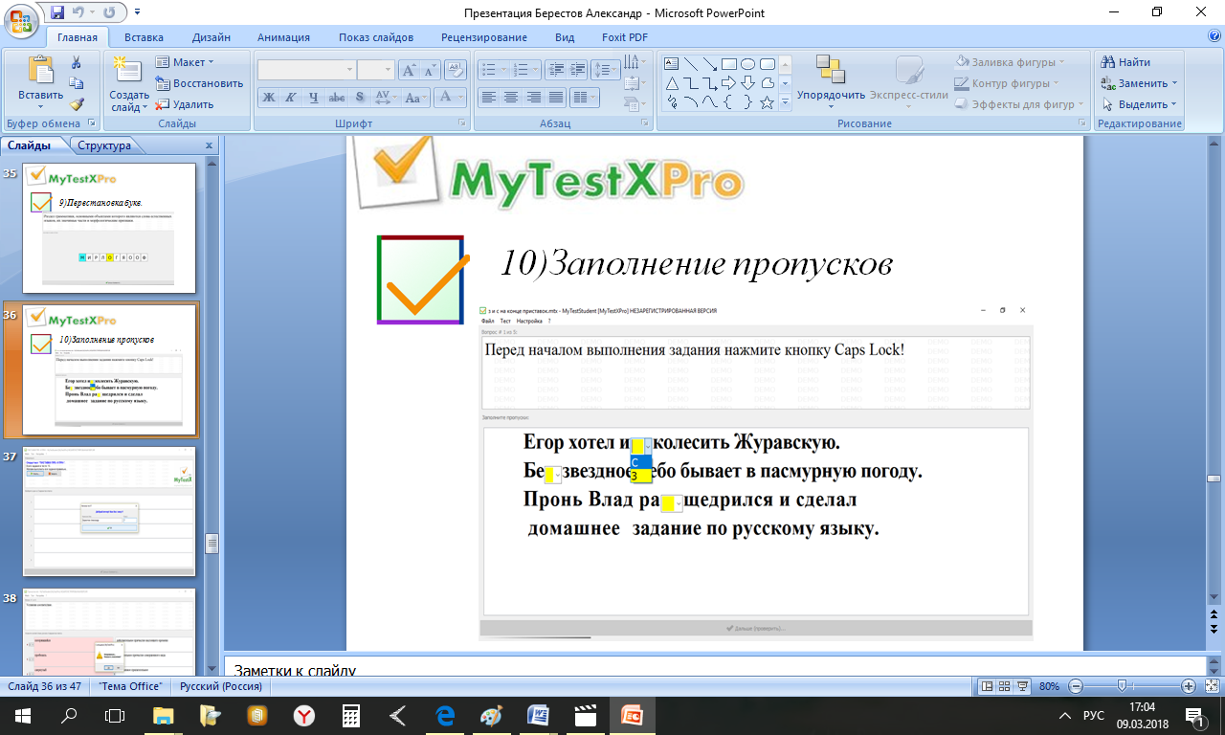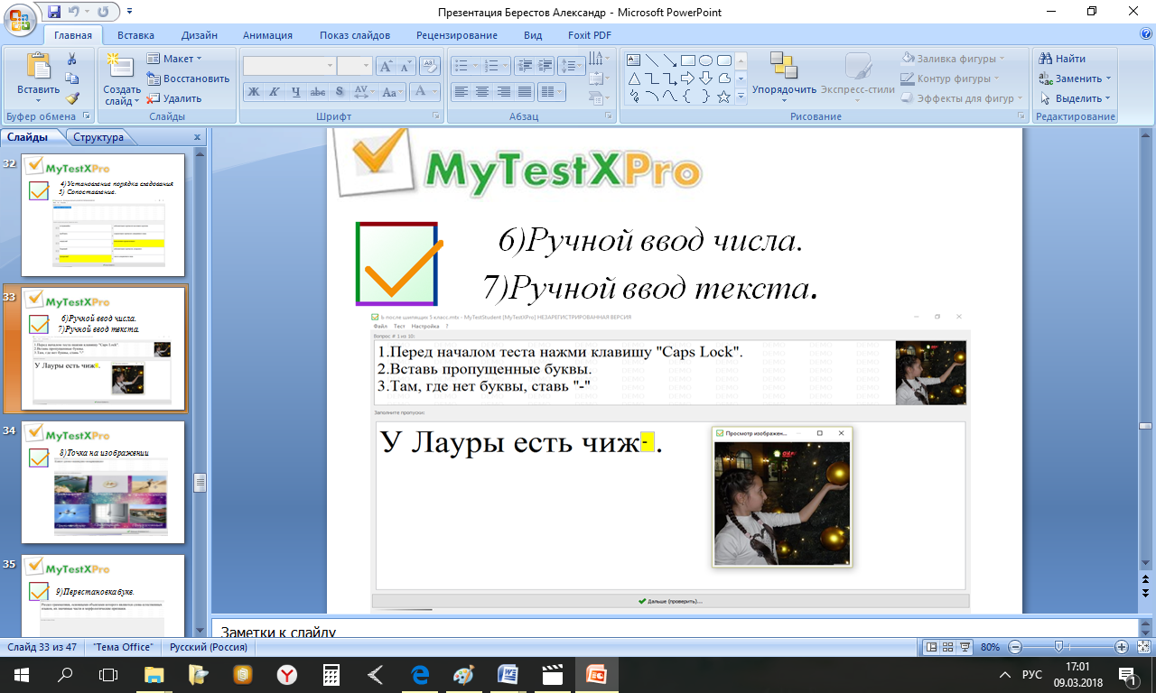

Скриншоты из проектных работ по русскому языку учащихся 7 класса « Электронный тренажер как эффективное средство повышения орфографической грамотности»
Проектно-исследовательская деятельность учащихся на уроках русского языка и литературы является эффективным средством достижения метапредметных результатов освоения образовательных программ в условиях реализации ФГОС второго поколения. Её использование в деятельности современного педагога обеспечивает формирование универсальных учебных действий школьника, воспитывает ответственность за свой учебный опыт, принятие решений, дальнейшее образование, духовно-нравственного воспитание. При правильной организации данного вида деятельности учащиеся непринужденно овладевают нравственными нормами, формируют в себе нравственные качества: ответственность, трудолюбие, дисциплинированность, предприимчивость и самостоятельность. Ученики, занимаясь коллективной исследовательской деятельностью, имеют возможность развить лидерские качества, стать увереннее, не сомневаться в собственном потенциале. Поисковое исследовательское сотрудничество ученика и учителя, объединенных общей целью и движущихся в одном направлении, приносит массу положительных эмоций каждой из сторон. Нужно помнить, что самое важное в работе современного педагога - помогать, содействовать, направлять, а иногда просто не мешать: суметь вовремя отойти в сторону, предоставить учащимся возможность насладиться радостью своего открытия.

